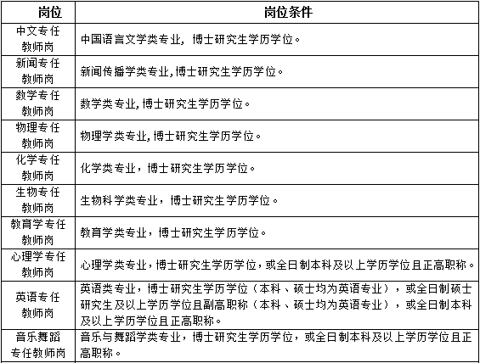
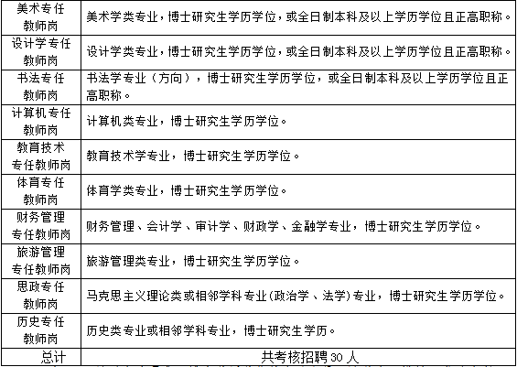
注：1. 关于专业要求，博士学历学位的应聘人员，除美术、设计、书法专任教师岗外的岗位，所要求的专业为博士阶段所学专业；正高职称的应聘人员（含博士学位的正高职称应聘人员），所有岗位其专业要求为本科及以上任何阶段所学的专业。2.关于职称，其专业范围与所报的岗位相关。3.关于专业，按教育部学科专业目录进行审核。

